# 规划师平台的产品文档

版本修订

|  |  |  |  |
| --- | --- | --- | --- |
| 版本 | 创建时间 | 内容 | 撰写人 |
| V1.0 | 2018.09.20 | 规划师的产品文档 | 李慧 |
| V1.1 | 2018.10.10 | 页面功能说明 | 饶凯强 |
|  |  |  |  |

**目录**

规划师平台的产品文档 1

1. 需求概述 3

1.1 需求背景 3

1.2 平台介绍 3

1.3 关键业务指标 4

1.4 达标关键因素 4

1.5名词说明 5

6. 产品需求 6

2.1 用户范围 6

2.2 功能需求 6

2.3 非功能需求 7

2.4 数据需求 7

3. 页面交互 8

3.1 页面操作流程图 8

3.2 公共交互说明 8

3.2.1 用户登录 8

3.2.2 页面窗口 9

3.2.3 页签管理 9

3.2.4 搜索 9

3.2.5 收藏 9

3.2.6 任务 10

3.2.7 消息 11

4.功能详情 12

4.1 首页 12

4.2 转化 12

4.3 学情 12

4.4 学员 12

4.5 订单 12

* 1. 管理员 12

# 一、需求概述

## 1.1 需求背景

|  |
| --- |
| **目前规划师使用后台遇到的主要问题：** |
| 1. 规划师查询已经付费学员的信息不连续、不完整，对续报、服务有影响 2. 规划师查询未付费学员的信息不完整，对新签有影响 3. 规划师的沟通记录不能方便查询 4. 学员中的自定义查询条件管理不方便 5. 规划师查询课程、查询学员信息的维度过于单一，人工整理学员数据时间过长 6. 运营管理者需要查询整体的销售统计信息，目前只有人工统计 7. 无法在系统中体现学员的历史沟通情况，已及添加下次沟通的备注 |

### 1.2 平台介绍

|  |
| --- |
| **规划师业务平台的目标是提升规划师的工作效率，主要体现在以下6大方面：** |
| **1 实时**：查看近期（今日、昨日、本周、本月）的注册学员和出单情况 。   1. **转化：**根据数据反馈，对进行超时订单、浏览详情的用户进行有目的的付费转化。 2. **服务：**根据数据反馈，对当前用户组织家长会、一对一沟通、表扬服务，提高满意度，降低退费率 3. **学员管理**：沟通记录管理、快速查询学员信息，方便快捷的进行调课、转班、退课、发红包的操作，按条件筛选学员。 4. **待开发订单**：挖掘更多潜在用户 |

### 1.3 关键业务目标

|  |
| --- |
| **包括4个关键业务目标** |
| 1. **提高新签率**   **相关因素：**与教研（课程体系）、教学（免费体验课质量）、应用（购买与课堂体验）、产品相关解读、学习服务（频度、深度）有关  **2.提高续报率（隐含条件：长期班学生基数）**  **相关因素：**与教研（课程体系）、教学（免费体验课质量）、应用（课堂体验）、学习服务（频度、深度）有关  **3.提高扩科率（隐含条件：长期班学生基数）**  **相关因素：**与教研（新课程体系）、教学（免费体验课质量）、产品相关解读、学习服务（频度、深度）有关  **4.降低退费率（隐含条件：长期班学生基数）：**  相关因素：与满意度（产品、服务、效果）有关 |

### 1.4 达标关键因素

|  |
| --- |
| **包括7个关键因素** |
| 1. 营销话语体系 2. 班课标准体系解读 3. 营销与运营活动解读 4. 深度的沟通（效果、行为、习惯、环境） 5. 不断的沟通（课前、课中、课后、阶段性） 6. 准确的沟通（数据解读） 7. 规划师平台的工作效率 |

### 1.5 名词说明

|  |
| --- |
| **包括7个名词** |
| **业务关键指标名词**   1. **续报：**报名当期的长期班学员（最后一讲报名人数不算）且在下期开课前，又报名有续报关系的课程人数。 2. **扩科：**指学生在读的情况下（退费了、最后一讲报名不计算），又新报名了同一学期同一年级的其他科目长期班。 3. **新签：**指非续报的长期班报名（扩科算新签的一部分） 4. **退费：**在最后一次课前，消耗了课时，并最终选择退费的学生人头数 5. **续报率（单产品线）：**分母：最后一次课前有过课消付费长期班学生人头数   分子：开课前分母中报名下期有续报关系的课程的学生人头数  **6. 退费率（单产品线）：**分母：最后一次课前有过课消付费长期班学生人头数  分子：在最后一次课前，消耗了课时，并最终选择退费的学生人头数7**.付费率（注册用户）：**平台付费用户数/平台注册用户数，付费指金额大于0。  **课程关系的名词**   1. **课程类型：长期课、活动课、短期课**   长期课程分为**春季课程**【1月-3月】**、暑假课程**【4月-6月】**、秋季课程【**7月-9月**】、寒假课程【**10月-12月**】**四个时间段。  **当期/下期：**  **当期：**表示当前实际时间所对应的课程阶段，如今天是2018-09-20，则对应的当期课程就是【2018秋季课程】；  **下期：**表示当前实际时间所对应的下一期的课程类型，如今天是2018-09-20，则对应的下期课程就是【2018寒假课程】；  **用户类型的名词**   1. **七类用户**   **转化场景**  **A类-意向用户：有意向报名，目前处于跟孩子商量、调整时间、充钱等状态；**  **B类-挖掘需求：详细沟通中，目前处于还没有意向，也未拒绝的状态，需要继续挖掘需求；**  **C类-注册用户：新注册，处于未进行详细沟通的状态；**  **D类-暂且搁置：详细沟通后，家长明确拒绝了当期课程，需要下期课程再转化的用户。**  **服务场景**  **核心用户：学习体验好、成绩好且会转介绍的用户；**  **高危用户：数据差或者家长反馈差，退费风险高的用户；**  **稳定用户：各方面比较稳定的用户。**  **课程属性的名词**   1. 课时类型：直播、考试、视频、作业。 2. 课时资源：讲义、课件、回放 |

# 二、产品需求

## 2.1 用户范围

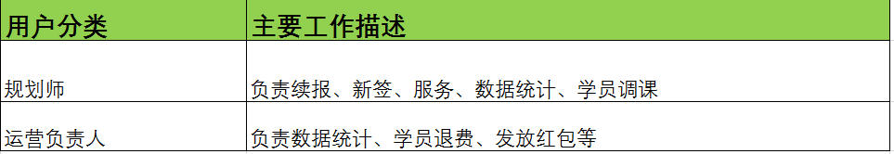

## 2.2 功能需求

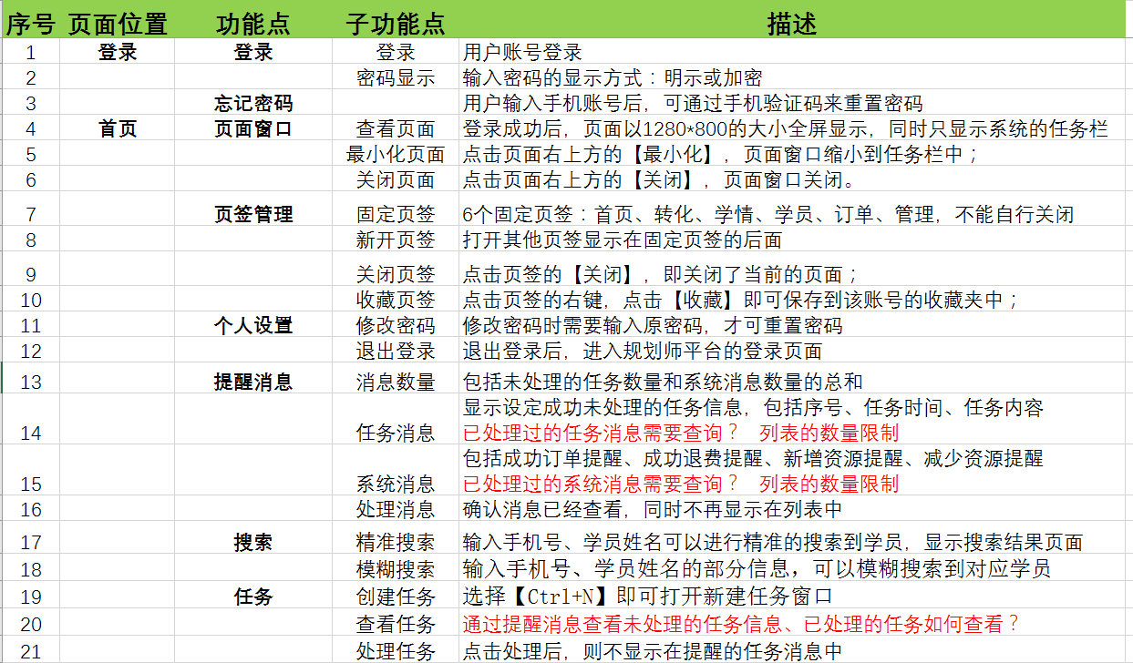

## 2.3 非功能需求

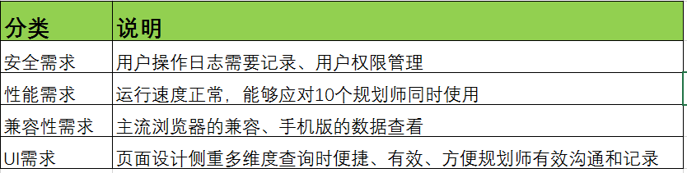

## 2.4 数据需求

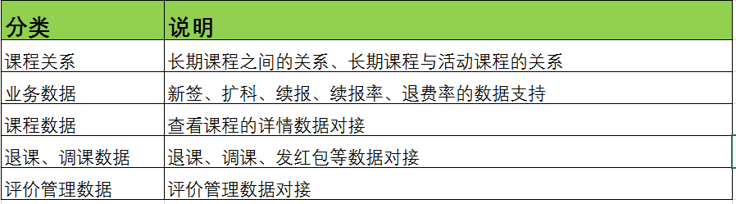

# 三、 业务流程

## 3.1 业务流程图

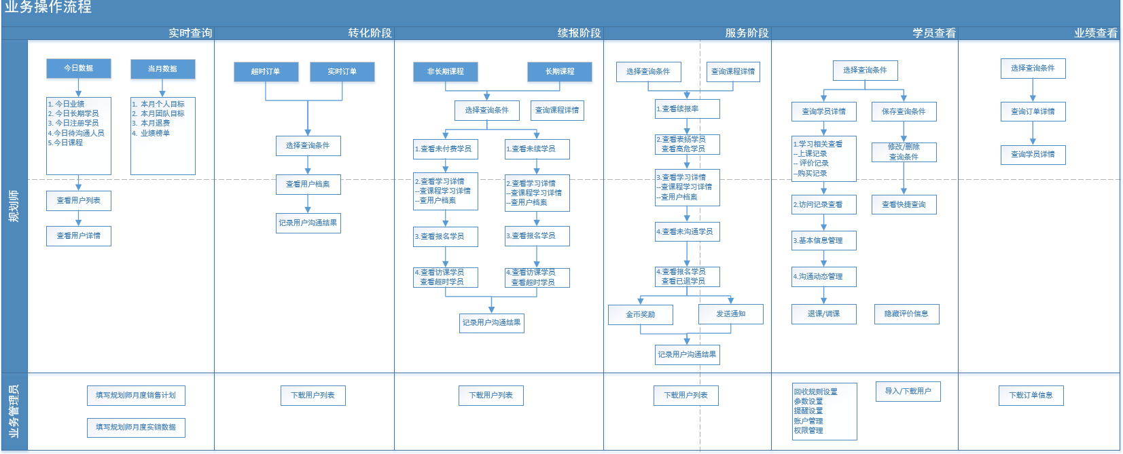

3.2页面流程

# 四、功能说明

## 4.1登录注册

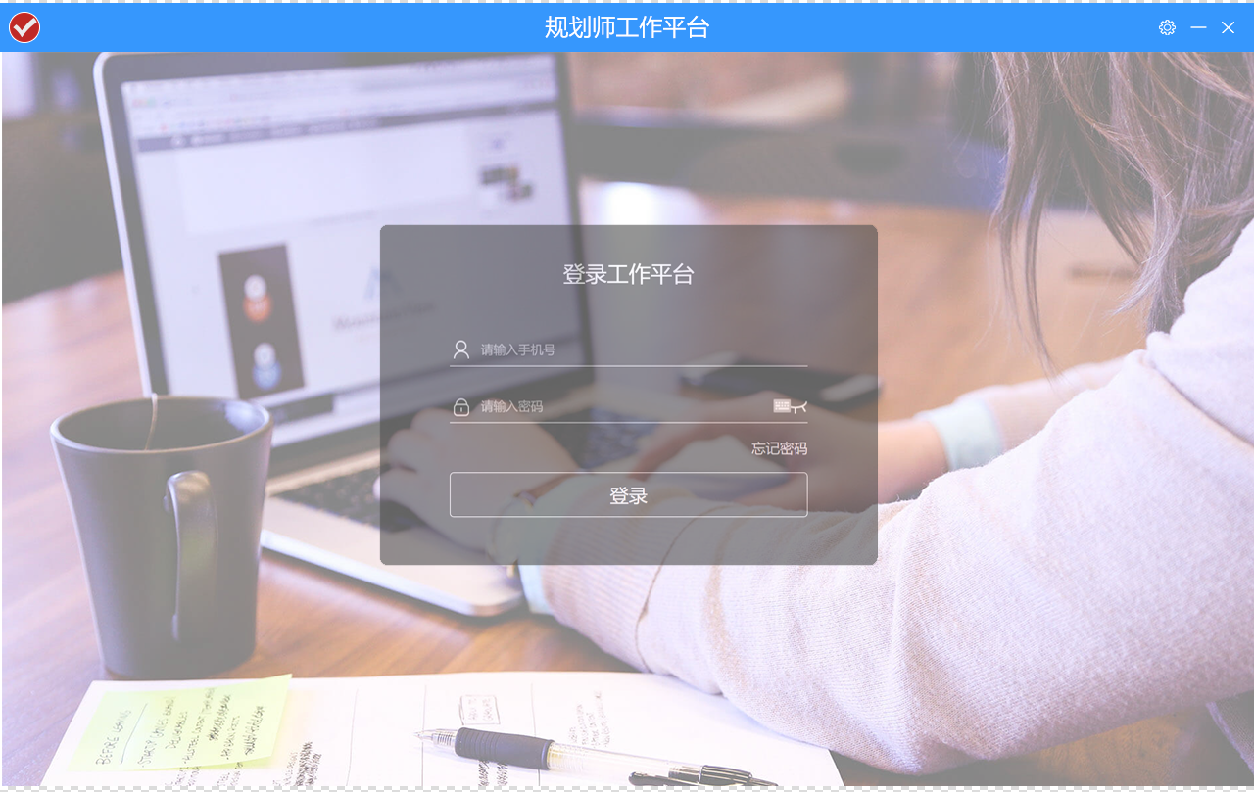

和现有后台登录流程保持一致即可，使用现有后台的规划师账号即可登录，可以通过“忘记密码” 重置密码。

## 4.2全局功能

### 4.2.1工具栏

该区域类似于浏览器地址栏的工具栏



|  |  |
| --- | --- |
| 页面交互与说明 | |
| 左上角头像 | **规划师头像**：管理员创建员工时添加的{规划师头像} |
| 标签页title | 每个  页面有独立的页面title（每个页面说明会给出相应的title），，交互逻辑和chrome浏览器相同，即：新开一个标签页时在当前页面的右侧新建一个相应的标签页，页签的大小为{固定宽度} / 当前页签数量。 |
| 右侧工具栏 | 点击“信封”小图标，弹出系统消息层。右上角的数字为未处理的系统消息的总数。每新来一条+1，每处理一条-1。    交互：鼠标移至消息上出现下划线，右侧出现一个“√”图标，点击后消息从这个列表消失。  **系统消息**的通知包含：  1、新订单通知：{时间（格式为xxxx年xx月xx日 HH:MM） 新订单{订单金额}元}。交互：鼠标移至消息上出现下划线，右侧出现一个“√”图标，点击后消息从这个列表消失。  2、新退费通知：{时间（格式为xxxx年xx月xx日 HH:MM） 新退费{退费金额}元}。交互：鼠标移至消息上出现下划线，右侧出现一个“√”图标，点击后消息从这个列表消失。  3、新资源通知：{时间（格式为xxxx年xx月xx日 HH:MM） 新资源{新注册人数}个}。交互：鼠标移至消息上出现下划线，右侧出现一个“√”图标，点击后消息从这个列表消失。  4、沟通提醒通知：{创建便签时设置的下次沟通时间} 新沟通{同一时刻需要沟通的人数}人，交互：鼠标移至消息上出现下划线，右侧出现一个“√”图标，点击后消息从这个列表消失。 |
| **搜索**：输入手机号或姓名可以查询学员，新开学员页签。  （输入框内默认值：手机/姓名，搜索图标） |
| **设置**：   1. 退出登录，点击退出当前账号，跳转至登录页面。 2. 修改密码，点击跳转至修改密码页面。 |
| **最小化**：最小化至任务栏。右下角保留任务栏小图标，点击可再次唤起窗口，右键小图标可退出程序。  **关闭**：关闭窗口，右下角保留任务栏小图标，点击可再次唤起窗口，右键小图标可退出程序。 |

### 4.2.2创建便签（任务）

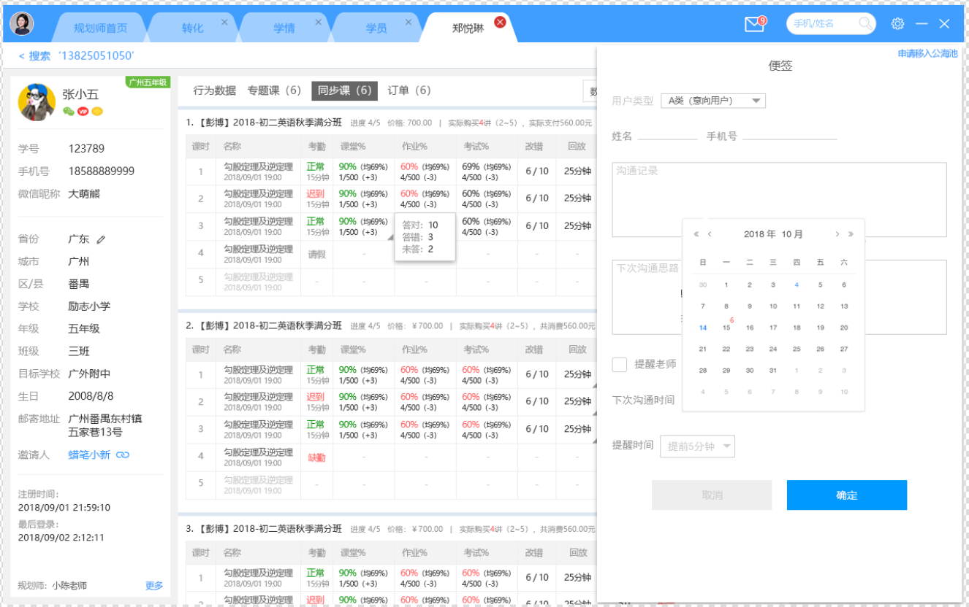

|  |  |
| --- | --- |
| 页面交互与说明 | |
| 前置操作 | 规划师系统任意页面使用键盘Ctrl+N快捷键。 |
| 交互 | 从屏幕右侧滑出，时间参数为1秒。 |
| 说明 | **用户类型**: 下拉框选项，可选“A类（意向用户）”“B类（挖掘需求）”“C类（注册用户）” “D类（暂且搁置）”“核心用户”“高危用户”“稳定用户”，默认为“A类（意向用户）”。  **姓名**＊（必填项）：输入框，不超过8个字符。  **手机号**＊（必填项）：输入框，只能输入11位数字， 如果在学员详情页面需要自动填入该学员姓名和手机号。  **沟通记录**：展示所有的历史的沟通记录，每条记录为{沟通记录创建时间}+{沟通记录内容}，按时间倒序排序。输入的内容超过区域出现滚动条。  **下次沟通思路**＊（必填项）：多行文本输入框，输入的内容超出区域出现滚动条。  **提醒老师**：复选框，待续，下期迭代内容。  **下次沟通时间**：日期格式为{xxxx年xx月xx日}点击后弹出日历组件选择日期，日期右上角显示该日规划师的任务数量。没有则不显示。时间格式为HH：MM。  **提醒时间**：下拉框选项“提前五分钟”“提前半小时”“提前一小时”，即{沟通时间-提前时间}时间节点触发系统消息，系统推送沟通提醒的消息，可在系统消息里查看。  **确定/取消**：点击【确定】按钮，创建便签成功，在规划师的任务列表可查看新创建的便签。点击【取消】按钮，取消创建标签，弹层消失。  **申请移入公海池**：点击【申请移入公海池】按钮，创建便签层消失，弹出  **{学员姓名}{学员手机号}**  **放弃原因**＊（必填项）：文本输入框，默认值“放弃此用户的原因”， 输入的内容超出区域出现滚动条。  **确认/取消**：点击【确定】按钮，申请创建成功，弹层消失，错误提示：请输入放弃此用户的原因。点击【取消】，弹层消失。 |

## 4.3规划师首页

规划师首页主要提供导航栏和掌握实时数据，任务的页面。

页面title：规划师首页。右上角没有“x”不可关闭。

下图为设计稿

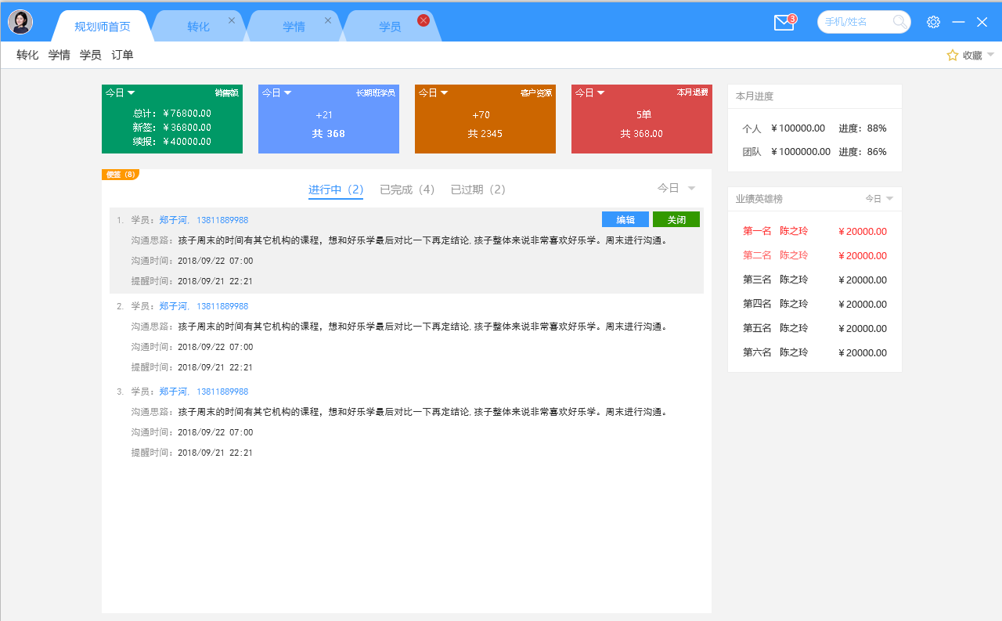

|  |  |
| --- | --- |
| 页面交互与说明 | |
| 前置条件 | 登录系统后默认打开规划师首页，类似于浏览器主页，但页签上没有关闭按钮，无法关闭。 |
| 顶部导航栏 | **转化**：点击转化，在新的标签页打开转化页面  **学情**：点击学情，在新的标签页打开学情页面  **学员**：点击学情，在新的标签页打开学员页面  **订单**：点击学情，在新的标签页打开学员页面 |
| 概况 | 以下统计均为当前登录的规划师名下的学员数据。   1. **销售额**   点击下拉框可按“今日”“昨日”“本周”“本月”时间选项筛选。默认为“今日”。  **总计**：0点至当前时刻成交订单总额。  **新签**：0点至当前时刻成交的新签订单金额。  **续报**：0点至当前时刻成交的续报订单金额。   1. **长期班学员**   点击下拉框可按“今日”“昨日”“本周”“本月”时间选项筛选。默认为“今日”。  今日：{0点至当前时刻报名长期班的学员人数}  共计：{当前长期班所有在学人数} {待续}   1. **客户资源**   点击下拉框可按“今日”“昨日”“本周”“本月”时间选项筛选。默认为“今日”。  **今日**：{0点至当前时刻注册的人数}  **共计**：{学员总人数}。   1. 退费   点击下拉框可按“今日”“昨日”“本周”“本月”“上周”“上月”时间选项筛选。默认为“今日”。  **今日**：{今日0点至当前时刻产生退费的人数}  共{今日0点至当前时刻退费的总金额}  以上统计均为该规划师名下的学员数据。 |
| 本月进度 | **个人**：{由管理员设置的本月个人目标金额} 进度：{本月已完成订单金额 / 本月目标金额}*100%  **团队**：{由管理员设置的团队目标金额（所有规划师个人目标金额总和）} 进度：{所有规划师完成订单金额 / 团队目标金额}*100% |
| 业绩榜单 | 点击下拉框可按“今日”“昨日”“本周”“本月”“上周”“上月”时间选项筛选。默认为“今日”。  对今日所有规划师完成的订单金额进行排序  第一名 {规划师姓名} {完成金额}  第二名 {规划师姓名} {完成金额}  .  .  . |
| 便签 | **便签**（x为所有便签数量）  **进行中**(x，x为进行中便签的数量)   1. **学员**：{学员姓名}{学员手机号}，点击可新开学员页签，查看该学员详情。 2. **沟通思路**:{添加便签时填写的下次沟通思路的内容} 3. **沟通时间**：{添加便签时填写的下次沟通时间，格式为yyyy/mm/dd hh:mm} |

## 4.4转化

转化页面主要是给规划师提供转化信息的，帮助规划师更有目标更有效率的进行转化。

入口：规划师首页【转化】按钮，点击后新开页签，跳转至转化页面。当前已打开转化页面，再次点击转化，不新开页签，而是跳转至之前打开的转化页面，刷新内容。

页面title：转化

### 4.4.1订单超时

下图为设计稿

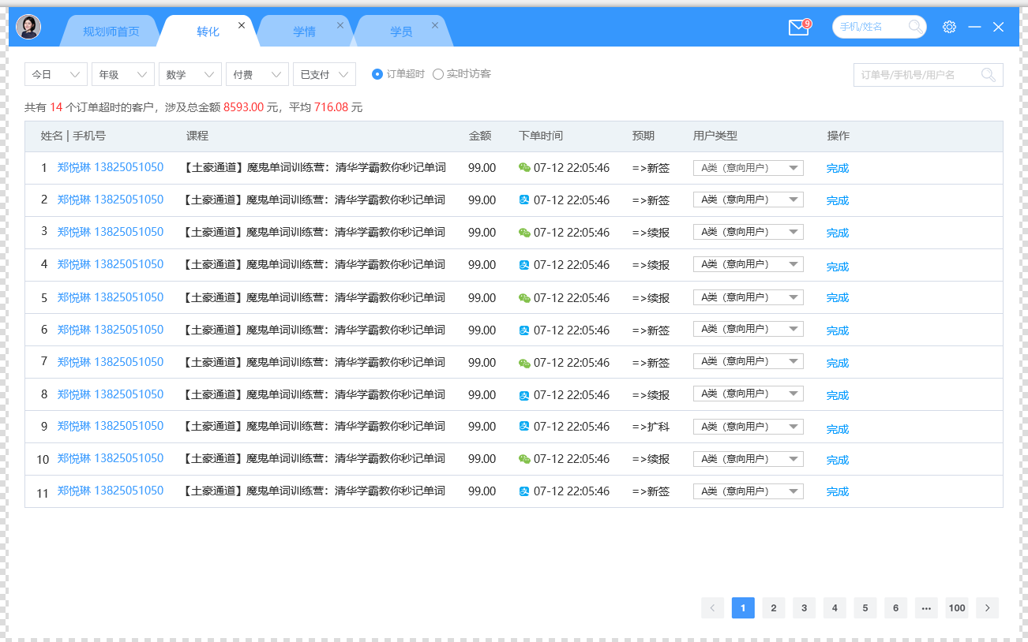

|  |  |
| --- | --- |
| 页面交互与说明 | |
| 前置条件 | 在“规划师首页”点击左上角导航栏【转化】按钮，新开页签，进入“转化”页面，默认选中“订单超时”，订单超时（用户下单后超过半小时未支付）。 |
| 筛选条件 | **时间**：点击下拉框可按“今日”“昨日”“本周”“本月”选项筛选，默认选中“今日”。  **年级**：下拉框选项为“全部年级”+{已开通的年级}由低至高排列，默认选中“全部年级”。  **科目**：下拉框选项为“全部学科”+{已开通的科目}由（id）小至大排列，默认选中“全部学科”  **付费**：下拉框选项为“付费”“免费”此处该选项只有付费一个可以选。  **支付状态**：{待续}可以不要这个状态筛选，全部都是超时的  **搜索框**：搜索框内默认值为“手机号/用户名”，可使用手机号和用户名查询，精确查询。 |
| 提取规则 | 按筛选条件提取订单超时的记录，按下单时间降序排序 |
| 结果呈现 | 筛选结果统计：共有{订单超时记录的人数}个订单超时的客户，涉及金额{超时订单金额总数}，平均{超时订单金额总数 / 记录列数}元。  名列属性**：**  **姓名|手机号**：{学员姓名}{学员手机号}，点击可新开“学员详情”页签，查看该学员详情。  鼠标hover时，在姓名手机号右侧弹出    **弹层内容包括**：头像，姓名，微信图标（点亮表示已关注微信公众号）VIP图标（点亮表示消费金额大于0）金币图标（点亮表示金币数>0），默认三个图标为灰色。累计消费{订单总金额-退费总金额}  {注册时间，格式为yyyy/mm/dd hh:mm}注册    **在读同步课**（x）（x为在读同步课数量）  **同步课程列表**：提取在读的同步课程，按购课时间倒序排序。    **在读活动课**（x）（x为在读活动课数量）  **活动课列表**：提取在读的同步课程，按购课时间倒序排序    已结束（x）（x为报名课程中已结束的课程数量），同步课（x）（x为报名课程中已结束的同步课程数量），活动课（x）（x为报名课程中已结束的活动课数量）  **课程**：{订单的课程名称}  **金额**：{实际需要支付的金额=订单金额访问的课程的现价-优惠金额}  **下单时间**：图标（微信图标表示订单来源微信，支付宝图标表示订单来源支付宝）{下单时间,格式为MM-DD YY:HH:SS，本年度的不展示年份，其他展示年份，格式为 YYYY-MM-DD YY:HH:SS}  **预期**：{新签}或{续报}或{扩科}参考1.5名词说明  ，用户若报名该课程是属于什么动作类型。{待续}  **用户类型**：下拉框可选“A类（意向用户）”“B类（挖掘需求）”“C类（注册用户）” “D类（暂且搁置）”，默认为“A类（意向用户）”，选择选项后，由后面的【完成】按钮触发保存至该学员的用户类型字段下。  **操作**：【完成】（点击完成后弹出创建便签弹层，操作流程同创建便签），添加完便签后，该条记录从此列表消失。  特殊情况：  1、当某个用户在同一个课程下产生一条或多条超时订单时，规划师对其中一条做了完成操作后，所有记录均从超时订单记录下消失。  2、当某个用户在同一个课程下产生一条或多条超时订单，用户购买该课程后，所有记录均从超时订单记录下消失。  3、当某个用户在一个课程下产生一天或多条超时订单，规划师做了【完成】操作后，用户再次产生该课程超时订单后，再次呈现一条新的订单超时记录。 |
| 分页规则 | 每页20条记录，超过20条分页。  前端交互：  点击数字，跳转至相应数字页数的页面，页面处于第一页时，上一页的按钮禁用。页面处于最后一页时，下一页的按钮禁用。当前页码的上一页无页码时，将“上一页”按钮置灰，不可点击；下一页按钮规则同理；  页码呈现规则，假设总页数为X,当前页码为Y，其中X和Y都是整数  Case1：X<=10时，呈现：上一页1,2，……，X，下一页  Case2：X>10；  Case2.1：Y<=6时，呈现：上一页1,2,3,4,5,6,7,8,9,10下一页；  Case2.2：Y>6，且X-Y<=4，呈现：上一页，（X-9）（X-8）（X-7）….(X)下一页；  Case2.3：Y>6，且X-Y>4，呈现：上一页，（Y-5）（Y-4）(Y-3)….(Y+4)下一页。 |

### 4.4.2实时访客

下图为设计稿

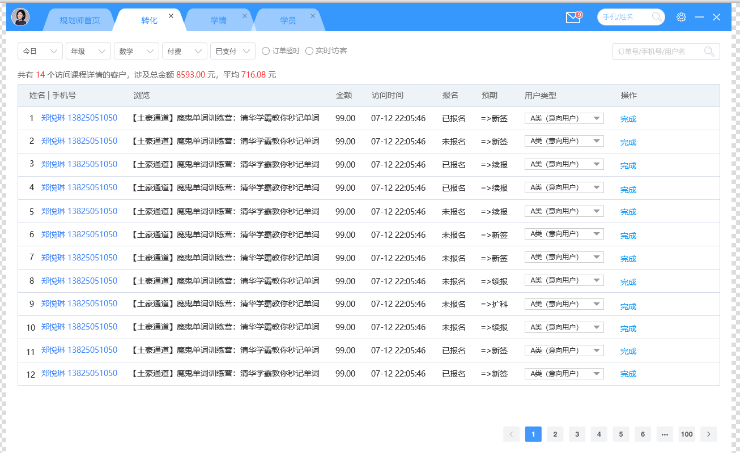

|  |  |
| --- | --- |
| 页面交互与说明 | |
| 前置条件 | 点击左上角导航栏【转化】按钮，新开页签，进入“转化”页面，点击“实时访客”按钮，跳转至实时访客记录页面。 |
| 筛选条件 | **时间**：点击下拉框可按“今日”“昨日”“本周”“本月”选项筛选，默认选中“今日”。  **年级**：下拉框选项为“全部年级”+{已开通的年级}由低至高排列，默认选中“全部年级”  **科目**：下拉框选项为“全部学科”+{已开通的科目}由（id）小至大排列，默认选中“全部”  **付费**：下拉框选项为“付费”“免费”，“付费”选项为金额大于0的课程，“免费”选项为金额等于0的课程。默认选中“付费”。  **支付状态**：{待续}可以不要这个状态  **搜索框**：搜索框内默认值为“手机号/用户名”，可使用手机号和用户名查询，精确查询。 |
| 提取规则 | 按筛选条件提取实时访客的记录，按访问时间降序排序 |
| 结果呈现 | 筛选结果统计：共有{访问课程记录的人数}个访问课程详情的客户，涉及金额{课程金额总数}，平均{课程金额总数 / 记录列数}元。  名列属性  **姓名|手机号**：{学员姓名}{学员手机号}，点击可新开“学员详情”页签，查看该学员详情。  （hover态同4.4.1订单超时处的规则）  **课程**：{订单的课程名称}  **金额**：{实际需要支付的金额=订单金额访问的课程的现价-优惠金额}  **下单时间**：{下单时间,格式为MM-DD YY:HH:SS}  **预期**：{新签}或{续报}或{扩科}参考1.5名词说明  ，用户若报名该课程是属于什么动作类型。{待续}  **用户类型**：下拉框可选“A类（意向用户）”“B类（挖掘需求）”“C类（注册用户）” “D类（暂且搁置）”，默认为“A类（意向用户）”，选择选项后，由后面的【完成】按钮触发保存至该学员的用户类型字段下。  **操作**：【完成】（点击完成后弹出创建便签弹层，操作流程同创建便签），添加完便签后，该条记录从此列表消失。  特殊情况：  1、当某个用户在同一个课程下产生一条或实时访问记录时，规划师对其中一条做了完成操作后，所有记录均从实时访问记录下消失。  2、当某个用户在同一个课程下产生一条或多条超时订单，用户购买该课程后，所有记录均从实时访问记录下消失。  3、当某个用户在一个课程下产生一天或多条实时访问记录，规划师做了【完成】操作后，用户再次产生该课程超时订单后，再次呈现一条新的实时访问记录。 |
| 分页规则 | 每页20条记录，超过20条分页。  前端交互：  点击数字，跳转至相应数字页数的页面，页面处于第一页时，上一页的按钮禁用。页面处于最后一页时，下一页的按钮禁用。当前页码的上一页无页码时，将“上一页”按钮置灰，不可点击；下一页按钮规则同理；  页码呈现规则，假设总页数为X,当前页码为Y，其中X和Y都是整数  Case1：X<=10时，呈现：上一页1,2，……，X，下一页  Case2：X>10；  Case2.1：Y<=6时，呈现：上一页1,2,3,4,5,6,7,8,9,10下一页；  Case2.2：Y>6，且X-Y<=4，呈现：上一页，（X-9）（X-8）（X-7）….(X)下一页；  Case2.3：Y>6，且X-Y>4，呈现：上一页，（Y-5）（Y-4）(Y-3)….(Y+4)下一页。 |

## 4.5课程

课程提供的是以课程维度的数据，以及课程属性的数据。

入口：规划师首页【课程】按钮，点击后新开页签，跳转至课程页面。当前已打开课程页面，再次点击课程，不新开页签，而是跳转至之前打开的课程页面，刷新内容。

页面title：课程

以下是设计稿

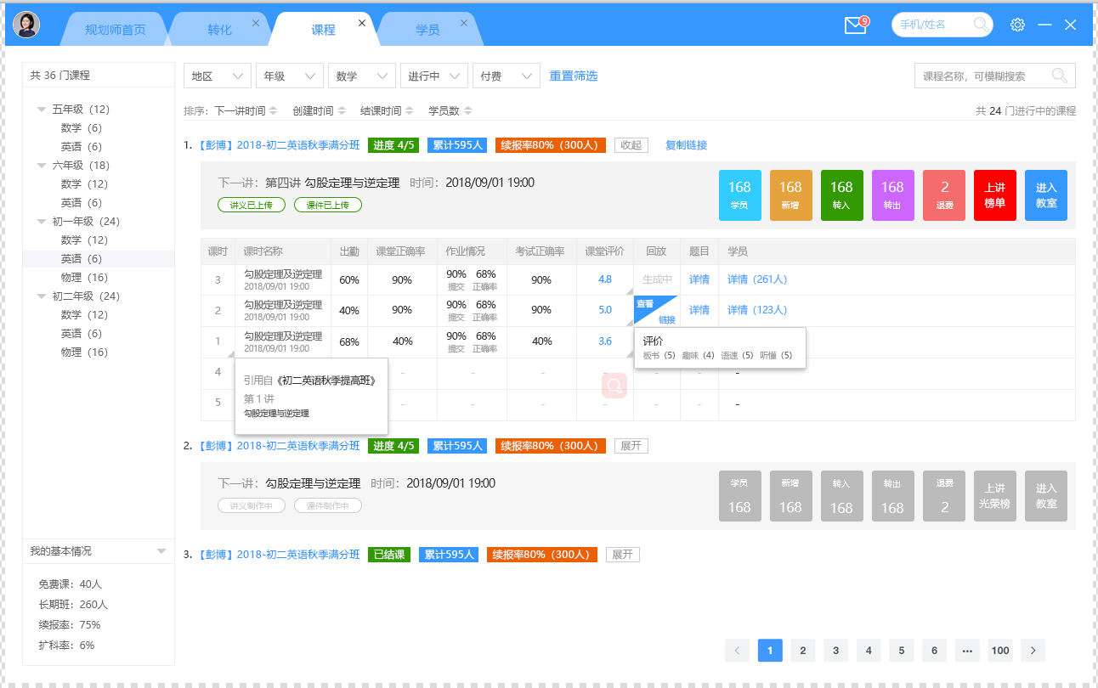

### 4.5.1课程分布与筛选

|  |  |
| --- | --- |
| 页面交互与说明 | |
| 前置条件 | 点击左上角导航栏【课程】按钮，新开页签，进入“课程”页面，默认 |
| 左侧课程分布 | 提取所有的进行中的课程，按年级和年级下学科分类。  年级（x）x为该年级下进行中的课程数量  学科（y）y为x年级下该学科进行中的课程数量  选中某个年级下的某个学科时，直接将此条件置于筛选组件中年级学科的条件值。 |
| 上方筛选组件 | **地区**：下拉框选项{全部地区+提取现有开通的地区}，默认选中“全部”  **年级**：下拉框选项{全部年级+提取现有开通的年级}，默认选中“全部”，与左侧的课程分布联动。  科目：下拉框选项{全部科目+提取现有开通的科目}，默认选中“全部”  课程状态：下拉框选项{进行中，已结束，未开始}，默认选中“进行中” |
|  | **付费**：下拉框选项{付费，免费}  **搜索框**：输入课程名称可搜索课程，支持模糊搜索，框内默认值为“课程名称，可模糊搜索”。  【重置筛选】：点击按钮，将所有筛选项重置为“全部”。 |

### 4.5.2课程数据概览（筛选结果）

|  |  |
| --- | --- |
| 页面交互与说明 | |
| 前置条件 | 进入课程页面（默认条件）或使用筛选组件进行筛选后 |
| 筛选结果 | 排序  筛选结果默认按课程id由大到小排序。  **下一讲时间**：点击可按下一讲时间由近及远排序，再次点击取消排序。**开始时间**：点击可按课程开始时间由近及远排序，再次点击取消排序。**结课时间**：点击可按课程结束时间由近及远排序，再次点击取消排序。**学员数**：点击可按课程在读人数由小到大排序，再次点击由大到小排序，再次点击取消排序。  **序号**：每个课程卡片前有一个序号，数字由小到大。  课程卡片内容：  **{主讲老师}{课程名称}**（点击可新开页签，跳转至课程详情页面，页面和现在保持一致），  **进度**：{当前已结束课时数}/{总课时数}（课程已结束显示为“已结课”），累计：{报名人次}人，续报率：{续报人次}  **【展开/收起】**按钮，点击下拉展开课程数据详情，参考4.5.3课程数据详情（展开状态），点击【收起】，收起课程详情数据。  **【复制链接】**，点击按钮课复制课程详情页面的链接至剪切板。  **下一讲**：{下一讲课时名称}，{时间}，时间格式yyyy/mm/dd hh:mm,当该课时结束后，下一讲数据刷新，变为该课时的下一讲。已经关联讲义呈现**【讲义已上传】**按钮，未关联讲义呈现【讲义制作中】按钮，置灰，不可点击。已经关联课件呈现【课件已上传】按钮，未关联课件呈现【课件制作中】按钮，置灰，不可点击。  **学员**：{当前课程在读人数}，**新增**：{上一讲结束后至该讲结束前报名的学员数+转入学员数}，**转入**：{上一讲结束后至该讲结束前转入的学员}，转出{上一讲结束后至该讲结束前转出的学员}，**退费**：{上一讲结束后至该讲结束前退费的学员}，**上进榜单**：点击可查看上进榜单{待续，找规划师确}，**【进入教室】**点击可使用协议调取客户端进入课堂。  交互：当鼠标在课程卡片区域hover时，课程卡片呈现为选中状态，由  变为 |

### 4.5.3课程数据详情（展开状态）

|  |  |
| --- | --- |
| 页面交互与说明 | |
| 前置条件 | 点击课程卡片上的【展开】按钮 |
| 内容 | 以表格形式呈现课程下的数据详情  **课时序号**：已结束的课时序号倒序（由大到小），未结束的课时序号顺序（由小到大）。  **课时名称**：{课时名称}  **出勤**：{出勤率=实际出勤人数 / 在读人数}，没有时显示“--”  **课堂正确率**：{该讲所有出勤人员的正确率总和 / 该讲出勤人数}，没有时显示“--”。  **作业情况**：{该讲提交作业人数 / 该讲在读人数}提交率，{该讲提交作业人员正确率总和 / 该讲提交作业人数}正确率，没有时显示“--”。  **考试正确率**：{该讲下参与考试人员正确率总和 / 该讲下参与考试人数}  **课程评价**：{该讲所有评价学员的均分（学员评价各项（板书、语速、趣味、听懂）分数和 / 4）相加 / 该讲评价学员人数}，没有时显示“--”。  交互  点击“数字”可新开页签跳转至该课时评价详情页面。  鼠标hover弹层，内容为：板书{该讲下学员对板书打分总和 / 该讲下评价学员人数}，语速{该讲下学员对板书语速总和 / 该讲下评价学员人数}，趣味{该讲下学员对板书趣味总和 / 该讲下评价学员人数}，听懂{该讲下学员对板书听懂总和 / 该讲下评价学员人数}。  **回放**：1、有回放时，展示为“查看 / 链接” ，点击“查看”可通过协议唤起客户端播放回放，点击“链接”，复制回放链接地址至剪切板。  **题目**：“详情”，点击新开便签页，跳转至“学情报告页面”，默认选中“课堂”选项。  学员：“详情”{该讲下学员人数}，点击新开标签页，跳转至“学情报告页面”，默认选中“学员”选项。 |

### 4.5.4我的基本情况

|  |  |
| --- | --- |
| 页面交互与说明 | |
| 说明 | 免费课：{该规划师名下在读活动课的学员}  长期班：{该规划师名下在读长期班的学员}  续报率：{该规划师名下学员续报人次 / 该规划师名下学员长期班付费人次}  扩科率：{该规划师名下学员扩科人次 / 该规划师名下学员长期班付费人次}  付费率：{该规划师名下学员付费人次 / 该规划师名下学员人数} |

## 4.6学情报告

学情报告为二级页面，通过课程下的“题目详情”或“学员详情”进入。

页面title：学情报告-{课程名称}

以下是设计稿

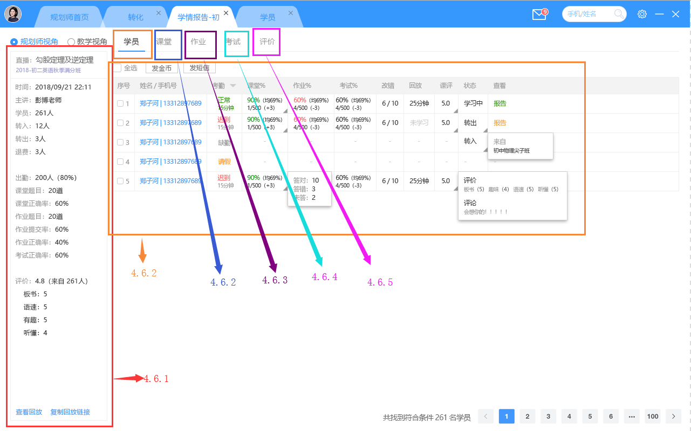

可选规划师视角或教学视角。默认为规划师视角，导航定位到“学员”栏。

### 4.6.1课程基本情况（左侧）

此区域展示的是该课程的基本数据信息，以下是详细说明。

|  |  |
| --- | --- |
| 页面交互与说明 | |
| 说明 | 课时-课程：{课时类型}{课时名称}{课程名称}  时间：{课时开始时间}，格式为yyyy/mm/dd hh:mm  主讲：{主讲老师姓名}  学员：{该讲下的学员数，即拥有该讲权限的人数}  转入：{该讲转入学员的人数}{待续}  转出：{转出学员的人数}{待续}  退费：{退费人数}{待续}  出勤：{该讲出勤人数}{出勤率=出勤人数/该讲下学员人数}，没有时显示“--”。  课堂题目：{课上老师出题数量}道，没有时显示“--”。  课堂正确率：{该讲所有出勤人员的正确率总和 / 该讲出勤人数}，没有时显示“--”。  作业题目：{作业题目数量}道，没有时显示“--”。  作业提交率：{该讲提交作业人数 / 该讲在读人数}，没有时显示“--”。  作业正确率：{该讲提交作业人员正确率总和 / 该讲提交作业人数}，没有时显示“--”。  考试正确率：{该讲下参与考试人员正确率总和 / 该讲下参与考试人数}，没有时显示“--”。  评价：{该讲所有评价学员的均分（学员评价各项（板书、语速、趣味、听懂）分数和 / 4）相加 / 该讲评价学员人数}，来自{该讲下参与评价的人数}人，没有时显示“--”。  板书:{该讲下学员对板书打分总和 / 该讲下评价学员人数}。  语速:{该讲下学员对板书语速总和 / 该讲下评价学员人数}。  趣味:{该讲下学员对板书趣味总和 / 该讲下评价学员人数}。  听懂:{该讲下学员对板书听懂总和 / 该讲下评价学员人数}。  查看回放：点击通过协议唤起客户端播放该讲的回放。复制回放链接：点击将回放链接地址复制到剪切板。 |

### 4.6.2学员（规划师角度）

此处的“学员”页面是以规划师角度呈现课时下学员的数据。

|  |  |
| --- | --- |
| 页面交互与说明 | |
| 前置条件 | 由课程页面下“学员详情”进入，学情报告页面，默认选中“学员”。 |
| 提前规则 | 提前该课时下所有学员，即拥有该课时权限的学员。默认按学员id由小到大排列。没有学员时显示“暂无数据”。 |
| 分页规则 | 每页20条记录，超过20条分页。  前端交互：  点击数字，跳转至相应数字页数的页面，页面处于第一页时，上一页的按钮禁用。页面处于最后一页时，下一页的按钮禁用。当前页码的上一页无页码时，将“上一页”按钮置灰，不可点击；下一页按钮规则同理；  页码呈现规则，假设总页数为X,当前页码为Y，其中X和Y都是整数  Case1：X<=10时，呈现：上一页1,2，……，X，下一页  Case2：X>10；  Case2.1：Y<=6时，呈现：上一页1,2,3,4,5,6,7,8,9,10下一页；  Case2.2：Y>6，且X-Y<=4，呈现：上一页，（X-9）（X-8）（X-7）….(X)下一页；  Case2.3：Y>6，且X-Y>4，呈现：上一页，（Y-5）（Y-4）(Y-3)….(Y+4)下一页。 |
| 结果呈现 | 底部统计：找到符合条件的学员共{该讲下学员人数}名（以此文案为准，设计稿错误）。  学员数据用表格呈现，以下是名列属性说明  **序号**：每个学员前有一个序号，序号1，2，3，4…  **姓名|手机号**：{学员姓名}{学员手机号}，点击可新开“学员详情”页签，查看该学员详情。（hover态同4.4.1订单超时处的规则）  **考勤**：设x={开始上课时间 - 进入教室时间}，①x>=0,正常，显示为{正常x分钟}，绿色字体。②x<0,迟到，显示为{迟到-x分钟}，红色字体。③进入教室时间为空，显示为{缺勤}，红色字体。④请假，待续，下期迭代内容  **课堂**：{课堂正确率 = 该学员在本讲下答对题数 / 本讲出题数}（均{平均正确率 =本讲所有出勤人员的正确率总和 / 本讲出勤人数}），排名{学生正确率排名} “/” {本讲人数}，进步（x）,x=本讲排名-上讲排名。没有数据时显示“--”。  交互：鼠标hover时，右边弹层，内容为：答对:{答对小题数}，答错：{答错小题数}，未答：{未答小题数}。  **作业**：{作业正确率 = 该学员本讲作业下答对题数 / 本讲作业题数}（均{平均正确率 =本讲所有提交作业学员的正确率总和 / 本讲提交作业人数}），排名{学生作业正确率排名} “/” {本讲人数}，进步（x）,x=本次作业排名-上个有作业的讲的排名。没有数据时显示“--”。  交互：鼠标hover时，右边弹层，内容为：答对:{答对小题数}，答错：{答错小题数}，未答：{未答小题数}。  **考试**：{考试正确率 = 该学员考试答对题数 / 试卷题数}（均{平均正确率 =本讲所有参与考试学员的正确率总和 / 本讲参与考试人数}），排名{学生考试正确率排名} “/” {本讲人数}，进步（x）,x=本讲排名-上讲有考试的讲的排名。没有数据时显示“--”。  交互：鼠标hover时，右边弹层，内容为：答对:{答对小题数}，答错：{答错小题数}，未答：{未答小题数}  **改错**：{本讲纠正错题数}“/”{本讲错题数}。  **回放**：①没有回放学习记录展示为“未学习”，有学习记录是展示“x分钟”(x为观看回放的总时长)。  **课评**：{四项评价的平均分}。  **查看**：“报告”，点击从系统右侧滑出一个弹层。  弹层包含课堂报告、作业报告、考试报告、回放记录。    课堂报告  **正确率**：{课堂正确率} 获得金币：{课堂答题获得的金币} {答对题数}答对，{答错题数}答错，{未答题数}未答。  **答题卡**：表格呈现，每行8列，答对的绿色字体，答错的红色字体显示，未答灰色字体。单元格内的答案超出区域部分则用…省略号代替。  **题目详情**：{序号}+{题干}。  **答案**： case①答对，{学生答案}绿色字体显示，（正确，+{获得的金币}）），  case②答错，{学生答案}红色字体显示，（错误，+{获得的金币}），正确为{正确答案}），  case③未答，（未答，正确为{正确答案}）。  **解析**：{题目解析}，没有解析显示“暂无解析”。  作业报告  **正确率**：{作业正确率} 获得金币：{作业答题获得的金币} {答对题数}答对，{答错题数}答错，{未答题数}未答。  **答题卡**：表格呈现，每行8列，答对的绿色字体，答错的红色字体显示，未答灰色字体。单元格内的答案超出区域部分则用…省略号代替。  **题目详情**：{序号}+{题干}。  **答案**：  case①答对，{学生答案}绿色字体显示，（正确，+{获得的金币}）），  case②答错，{学生答案}红色字体显示，（错误），正确为{正确答案}）。  case③未答，（未答，正确为{正确答案}）。  case④简答题，提交答案未批改时显示“请等待老师批改”+{学生提交的图片}+{参考答案}。  提交答案已批改时显示，“正确，+{获得的金币}”或“错误，+{获得的金币}”+{老师批改后的图片的缩略图}+{语音批改}+{参考答案}，点击可展开查看，与现有规则保持一致。  未答时，显示“未答”+{参考答案}。  **解析**：{题目解析}，没有解析显示“暂无解析”  考试报告  **正确率**：{考试正确率} {答对题数}答对，{答错题数}答错，{未答题数}未答。  **答题卡**：表格呈现，每行8列，答对的绿色字体，答错的红色字体显示，未答灰色字体。单元格内的答案超出区域部分则用…省略号代替。  **题目详情**：{序号}+{题干}。  **答案**： case①答对，{学生答案}绿色字体显示，（正确）  case②答错，{学生答案}红色字体显示，（错误），正确为{正确答案}），  case③未答，（未答，正确为{正确答案}）。  **解析**：{题目解析}，没有解析显示“暂无解析”。  回放记录    **题目详情**：{回放答题日期}+{课堂出的第几题}+{题干}。  **答案**： case①答对，{学生答案}绿色字体显示，（正确，+{获得的金币}）  case②答错，{学生答案}红色字体显示，（错误），正确为{正确答案}），  case③未答，（未答，正确为{正确答案}）。  **解析**：{题目解析}，没有解析显示“暂无解析”。 |

### 4.6.3课堂（教学角度）

此处“课堂”页面是以教学角度呈现题下的数据

|  |  |
| --- | --- |
| 页面交互与说明 | |
| 前置条件 | 由课程页面下“题目详情”，新开页签进入“学情报告”页面，默认选中“课堂”。 |
| 提取规则 | 提取该课时下老师课堂所有出过的题，默认按出题顺序排序。没有课堂出题时显示“暂无数据”。 |
| 结果呈现 | 题目数据用卡片呈现，鼠标hover时四边阴影，标示被选中状态。  **排序**：可按“题目序号”（题目序号只能按升序排序）或“正确率”排序（嵌套题参与排序是按整道嵌套题的正确率），点击“正确率”可按升序、降序排序。  **总体统计**：共有{题目数量}道题目，参与人数：{参与过答题的人数}，最高正确率：{最高正确率}，最低正确率：{最低正确率}，平均正确率：{所有答题人的正确率总和 / 答题人数}。以上每项数据没有时显示“--”。  题目详情  嵌套题的题干前有一个整体的正确率：{所有小题正确率 / 小题数量}  每道小题前有一个序号，**序号**：{该小题在试卷中的排序}  平均正确率：{答对人数/参与答题人数}（答对人数“/”答错人数），参与答题：{参与答题人数}，未答：{未答人数}【查看详情】，点击【查看详情】按钮，右侧弹窗  答案分布表格呈现  序号：{题目序号}答案分布  Case1、  选择题，正确选项后有一个绿色的对勾  A选项，分布率{选择A的人数 / 参与题的人数}，选择A的具体学员名称  B选项，分布率{选择B的人数 / 参与题的人数}，选择B的具体学员名称  C选项，分布率{选择C的人数 / 参与题的人数}，选择C的具体学员名称  D选项，分布率{选择D的人数 / 参与题的人数}，选择D的具体学员名称  未答，分布率{未答的人数 / 参与题的人数}，选择未答的具体学员名称Case2、  填空题，分布项为所有不同答案的集合,按正确率降序排序  答案1，分布率{填写答案1 / 参与题的人数}，填写答案1的具体学员名称  答案2，分布率{填写答案2/ 参与题的人数}，填写答案1的具体学员名称  答案3，分布率{填写答案3 / 参与题的人数}，填写答案1的具体学员名称  .  .  .  未答，分布率{未答人数 / 参与题人数}，未答的具体学员名称  Case3、简答题，分布项为 |

### 4.6.4作业 （教学角度）

|  |  |
| --- | --- |
| 页面交互与说明 | |
| 前置条件 | “学情报告”页面下，选择“作业”。 |
| 提取规则 | 提取该课时作业的所有题，默认按题目在试卷中的顺序排序。没有作业时显示“暂无作业”。 |
| 结果呈现 | 题目数据用卡片呈现，鼠标hover时四边阴影，标示被选中状态。  排序：可按“题目序号”或“正确率”排序，点击后小三角向上，升序，再次点击小三角形向下，降序。  统计：共有{题目数量}道题目，参与人数：{参与过答题的人数}，最高正确率：{最高正确率}，最低正确率：{最低正确率}，平均正确率：{所有答题人的正确率总和 / 答题人数}。以上每项数据没有时显示“--”  题目详情  每个题前有一个序号，序号1，2，3，4…，正确答案：{正确答案}，正确率{答对人数 / 答题人数} |

### 4.6.5考试（教学角度）

|  |  |
| --- | --- |
| 页面交互与说明 | |
| 前置条件 | “学情报告”页面下，选择“作业”。 |
| 提取规则 | 提取该课时下考试所有的题，默认按题目顺序排序。没有考试出题时显示“暂无考试”。 |
| 说明 | 题目数据用卡片呈现，鼠标hover时四边阴影，标示被选中状态。  排序：可按“题目序号”或“正确率”排序，点击后小三角向上，升序，再次点击小三角形向下，降序。  统计：共有{题目数量}道题目，参与人数：{参与过答题的人数}，最高正确率：{最高正确率}，最低正确率：{最低正确率}，平均正确率：{所有答题人的正确率总和 / 答题人数}。以上每项数据没有时显示“--”  题目详情  每个题前有一个序号，序号1，2，3，4…，正确答案：{正确答案}，正确率{答对人数 / 答题人数}  {待续} |

### 4.6.6评价

|  |  |
| --- | --- |
| 页面交互与说明 | |
| 前置条件 | 学情报告页面，选择“评价” |
| 提取规则 | 提取该课时所有评价，默认按评价时间倒序排序。没有数据时显示“暂无评价”。 |
| 分页规则 | 每页20条记录，超过20条分页。  前端交互：  点击数字，跳转至相应数字页数的页面，页面处于第一页时，上一页的按钮禁用。页面处于最后一页时，下一页的按钮禁用。当前页码的上一页无页码时，将“上一页”按钮置灰，不可点击；下一页按钮规则同理；  页码呈现规则，假设总页数为X,当前页码为Y，其中X和Y都是整数  Case1：X<=10时，呈现：上一页1,2，……，X，下一页  Case2：X>10；  Case2.1：Y<=6时，呈现：上一页1,2,3,4,5,6,7,8,9,10下一页；  Case2.2：Y>6，且X-Y<=4，呈现：上一页，（X-9）（X-8）（X-7）….(X)下一页；  Case2.3：Y>6，且X-Y>4，呈现：上一页，（Y-5）（Y-4）(Y-3)….(Y+4)下一页。 |
| 结果呈现 | 评价数据以表格呈现  结果统计：共有{本讲评价记录的条数}条评价，总分平均分{4项评分平均分相加 / 4 }，板书平均分{本讲参与评价学员板书评分总和 / 本讲参与评价学员人数}，语速平均分{本讲参与评价学员语速评分总和 / 本讲参与评价学员人数}。趣味平均分{本讲参与评价学员板书趣味总和 / 本讲参与评价学员人数}。听懂平均分{本讲参与评价学员听懂评分总和 / 本讲参与评价学员人数}。文字评论：{有文字评论的人数}。  名列属性  **序号**：每条评价前有一个序号，序号1，2，3，4…  **姓名|手机号**：{学员姓名}{学员手机号}，点击可新开“学员详情”页签，查看该学员详情。  总分：{该学员评价四项评分相加 / 4}  板书：{板书评分}  语速：{语速评分}  趣味：{趣味评分}  听懂：{听懂评分}  评论：{文字评论的内容}  提交时间：{提交时间，yyyy/mm/dd hh:mm}  排序：可按“总分”“板书”“语速”“趣味”“听懂”“有无文字”排序。其中每项，点击后按升序排序，再次点击按降序排序。 |

## 4.7学员

“学员页面”提供的是学员查询入口，可按条件筛选出学员名单。

页面title：学员

以下是“学员”页面的设计稿

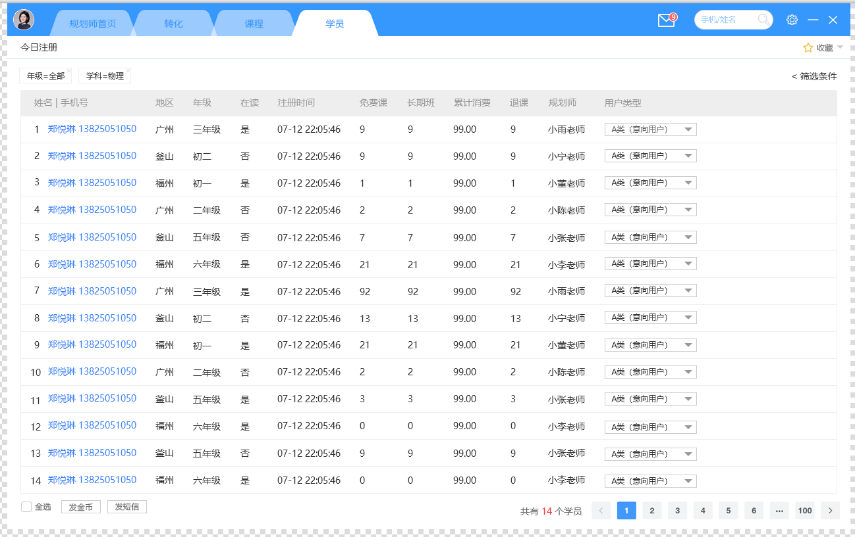

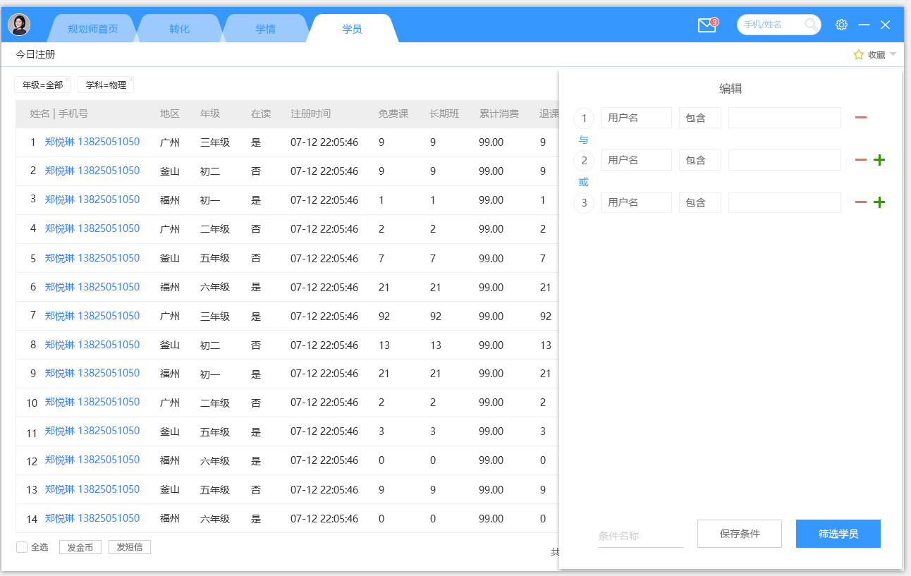

|  |  |
| --- | --- |
| 页面交互与说明 | |
| 前置条件 | 在“规划师首页”点击左上角导航栏【转化】按钮，新开页签，进入“转化”页面 |
| 筛选组件 | 保留现有的筛选规则。  保存条件：输入框，框内默认值为“条件名称”，超出区域换行，【保存条件】按钮的错误提示“请输入条件名称” |
| 提取规则 | 默认提前今日注册的学员，使用筛选组件时，提取符合筛选条件的学员 |
| 分页规则 | 每页20条记录，超过20条分页。  前端交互：  点击数字，跳转至相应数字页数的页面，页面处于第一页时，上一页的按钮禁用。页面处于最后一页时，下一页的按钮禁用。当前页码的上一页无页码时，将“上一页”按钮置灰，不可点击；下一页按钮规则同理；  页码呈现规则，假设总页数为X,当前页码为Y，其中X和Y都是整数  Case1：X<=10时，呈现：上一页1,2，……，X，下一页  Case2：X>10；  Case2.1：Y<=6时，呈现：上一页1,2,3,4,5,6,7,8,9,10下一页；  Case2.2：Y>6，且X-Y<=4，呈现：上一页，（X-9）（X-8）（X-7）….(X)下一页；  Case2.3：Y>6，且X-Y>4，呈现：上一页，（Y-5）（Y-4）(Y-3)….(Y+4)下一页。 |
| 结果呈现 | 筛选条件以标签的形式展示在表格上方{待续}  **姓名|手机号**：{学员姓名}{学员手机号}，点击可新开“学员详情”页签，查看该学员详情。（hover态同4.4.1订单超时处的规则）  地区：{该学员的城市}  年级：{该学员的年级}  在读：“是”或“否”，该学员当前有正在进行的课程显示为“是”，该学员当前有正在进行的课程显示为“否”。  注册时间：{注册时间，格式为yyyy-mm-dd hh:mm:ss}  免费课：{购买免费课的数量}  长期班：{购买正价课的数量}  累计消费：{累计在好乐学消费的金额=每个付费课订单金额相加-退费金额}  退课：{退课数量}  规划师：{该学员的规划师名称}  用户类型：{该学员的用户类型}，此处不可更改（以此文案为准，设计稿错误）。  全选：复选框，选中后可选择【发金币】【发短信】按钮给筛选出的学员发送金币或短信。点击【发金币】  在按钮上方弹出一个输入框（默认值为“输入正整数”）+【取消】【确定】按钮。输入框只支持输入正整数。【发短信】不在本期内  筛选结果统计：共{符合条件的学员数}名学员。 |

## 4.8学员详情

“学员详情”页面为二级页面，描述的是某个学员的详细数据。

页面title：{学员姓名}

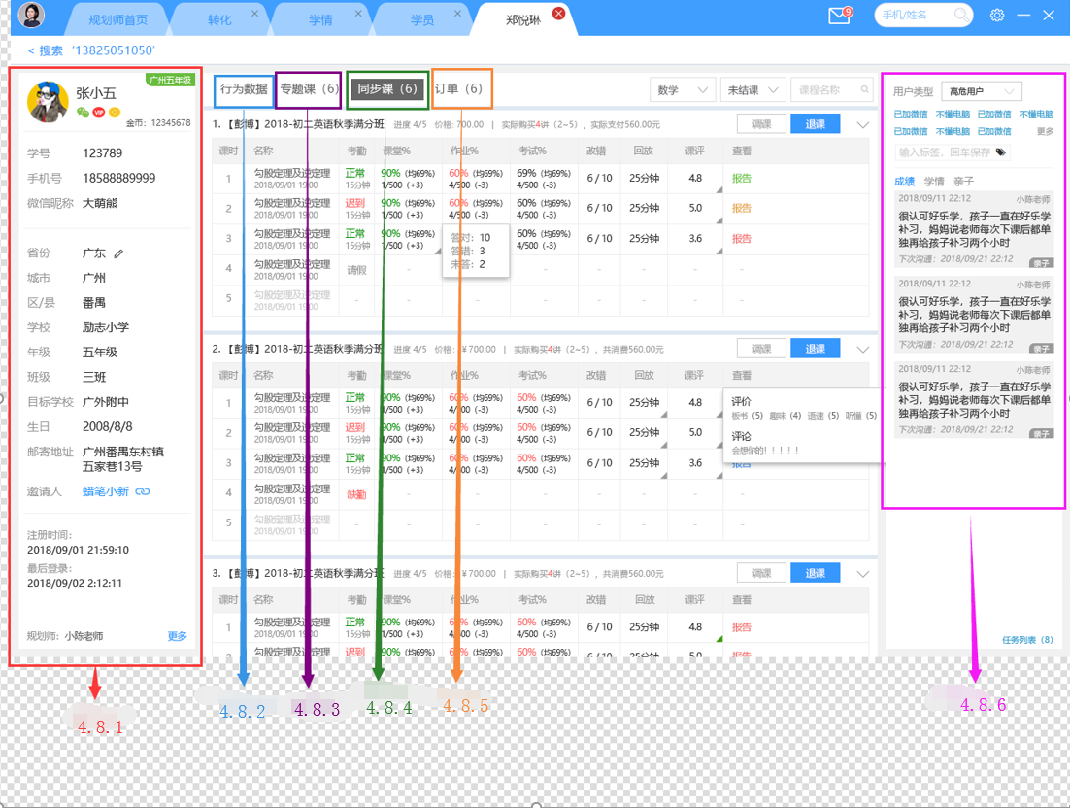

### 4.8.1学员基本情况

学员基本情况描述的是学员的简介

|  |  |
| --- | --- |
| 页面交互与说明 | |
| 说明 | 头像：{学员设置的头像}，无头像时展示默认头像，未设置头像但绑定了微信显示微信头像。  名称：{学员名称}  图标：微信图标（默认为灰色，点亮代表关注了微信公众号），VIP图标（默认为灰色，点亮消费金额>0），金币图标（默认为灰色，点亮代表金币>0）。  右上角地区年级：{学员地区}{年级}  金币：{学员金币数量}  学号：{uid}  手机号：{学员注册的手机号}  微信昵称：{微信昵称}，未关注公众号此处为空。  省份：{学员注册省份}，鼠标移至该区域弹出“修改”图标，点击弹出选择省份组件，可对省份修改，鼠标点击其他区域执行“保存”操作。  城市：{学员注册城市}，鼠标移至该区域弹出“修改”图标，点击弹出选择城市组件（城市与上面的省份对应），可对城市修改，鼠标点击其他区域执行“保存”操作。  区县：{区县}，新学员默认为空，鼠标移至该区域弹出“修改”图标，点击弹出选择区县组件（区县与上面的城市对应），可对区县修改，鼠标点击其他区域执行“保存”操作。  学校：{学员的学校}，新学员默认为空，鼠标移至该区域弹出“修改”图标，点击可对学校修改，鼠标点击其他区域执行“保存”操作。  年级：{学员注册年级}，鼠标移至该区域弹出“修改”图标，点击可对年级修改，鼠标点击其他区域执行“保存”操作。  班级：{学员的班级}，新学员默认为空，鼠标移至该区域弹出“修改”图标，点击可对班级修改，鼠标点击其他区域执行“保存”操作。  目标学校：{学员的目标学校}，新学员默认为空，鼠标移至该区域弹出“修改”图标，点击可对学校修改，鼠标点击其他区域执行“保存”操作。  生日：{学员的生日}，新学员默认为空，鼠标移至该区域弹出“修改”图标，点击可对生日修改，鼠标点击其他区域执行“保存”操作。  生日：{学员的邮寄地址}，新学员默认为空，鼠标移至该区域弹出“修改”图标，点击可对邮寄地址修改，鼠标点击其他区域执行“保存”操作。  邀请人：{学员注册的邀请人}，没有则为空，case1、若是注册学员邀请，{学员注册的邀请人}可点击，新开页签跳转至该“邀请人”的学员详情页面。Case2、若是规划师邀请则只显示{规划师名称}  注册时间：{注册时间，格式为yyyy/mm/dd hh:mm}  最后登录时间：{最后一次登录好乐学的时间，格式为yyyy/mm/dd hh:mm}  规划师：{学员的规划师名称}  更多：下一版本迭代内容 |

### 4.8.2长期课数据

长期课数据页面提供的是学员在长期班课程下产生的数据。

以下是设计稿

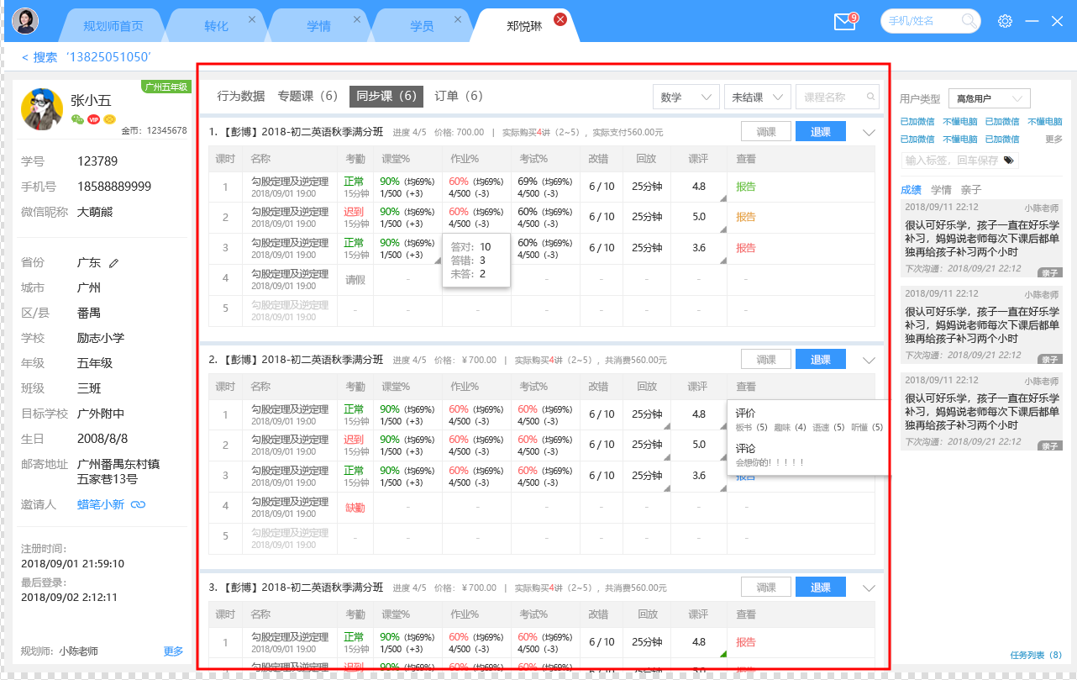

|  |  |
| --- | --- |
| 页面交互与说明 | |
| 前置条件 | 由课程页面下“题目”点击“详情”进入，学情报告页面，默认选中“长期课”。 |
| 提取规则 | 提取该课时下老师课堂所有出过的题，默认按出题顺序排序。没有长期课时显示“暂无数据”。 |
| 右上角筛选组件 | 可按学科，课程进行状态，课程名称筛选  学科：下拉框可选择学科，可选择项“全部”+{该学员报名的长期课程包含的所有学科}，默认为全部。  课程状态：下拉框可选择课程状态，可选项“全部”“进行中”“已结束”“未开始”，默认选中“进行中”。  课程名称：搜索输入框，框内默认值为课程名称， |
| 结果呈现 | 该学员没有报名过长期课时，显示为  有报名过长期课时，显示为    课程列表，按课程上一讲结束时间倒序排序。每个课程默认为展开状态。可点击右侧的“”按钮收起。  **序号**：每个课程前有一个序号，序号1，2，3，4…，  **课程名称**：{报名的课程名称}，转班后此处的名称变为{转入目标课程的名称}。  **进度**：{当前课程的进度}，转过班的课程则显示的是目标课程的进度。  **价格**：{待续}  **实际购买**：{实际够买的是哪几讲}{待续}  **实际支付**：{待续}  **共消费**：{待续}  课时列表的名列属性  **序号**：每个课时前有一个序号，序号1，2，3，4…，  **名称**：{课时名称}{课时开始时间}  **考勤**：设x={开始上课时间 - 进入教室时间}，①x>=0,正常，显示为{正常x分钟}，绿色字体。②x<0,迟到，显示为{迟到-x分钟}，红色字体。③进入教室时间为空，显示为{缺勤}，红色字体（以此文案为准，设计稿错误）。④请假，待续，下期迭代内容  **课堂**：{课堂正确率 = 该学员在本讲下答对题数 / 本讲出题数}（均{平均正确率 =本讲所有出勤人员（包含所有引用讲下的人数）的正确率总和 / 本讲出勤人数}），排名{学生课堂正确率排名} “/” {本讲人数}，进步（x）,x=本讲排名-上讲排名（排名计算规则：大于该学员的正确率的人数x,则排名为x-1）。没有数据时显示“--”。  鼠标hover在这列的单元格时弹出tips提示，答对：{课堂答对小题数}，答错：{课堂答错小题数}，未答：{课堂未答小题数}  **作业**：{作业正确率 = 该学员在本讲作业答对题数 / 本讲作业题数}（均{平均正确率 =本讲所有提交作业的人数（包含所有引用讲下的人数）的正确率总和 / 本讲提交作业人数}），排名{学生作业正确率排名} “/” {本讲人数}，进步（x）,x=本讲排名-上讲排名（排名计算规则：大于该学员的正确率的人数x,则排名为x-1）。没有数据时显示“--”。  **考试**：{考试正确率 = 该学员在本次考试下答对题数 / 本次考试出题数}（均{平均正确率 =本讲所有参与考试人员（包含所有引用讲下的人数）的正确率总和 / 本讲参与考试人数}），排名{考试正确率排名} “/” {本讲人数}，进步（x）,x=本讲排名-上讲排名（排名计算规则：大于该学员的正确率的人数x,则排名为x-1）。没有数据时显示“--”。  **改错**：x/y,x为纠正的题数，y为本课时下错过的题数。没有数据时显示“--”。  **回放**：{回放观看累计时间（不包含暂停时间）}没有数据时显示“--”。  **课评**：{四项评价的平均分}。  **调课**：【调课】按钮，点击后进入调课流程。（4.8.7调课），学员在该课程下不剩付费课时则没有调课按钮，不能调课。 |

### 4.8.3活动课数据

活动课数据与长期课数据规则一致（参考4.8.2长期课数据）

唯一的区别是不能“调课”“退课”。因此，课程卡片下没有“调课”“退课”按钮。

### 4.8.4订单

学员订单页面展示的是学员购课订单的数据。

以下是设计稿。

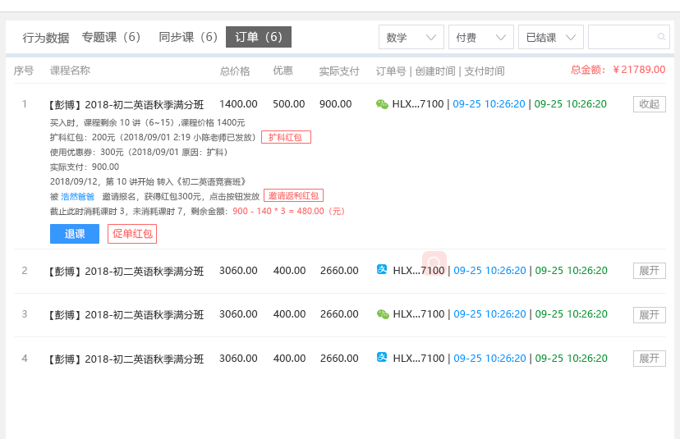

|  |  |
| --- | --- |
| 页面交互与说明 | |
| 前置条件 | 由课程页面下“题目”点击“详情”进入，学情报告页面，默认选中“长期课”。 |
| 提取规则 | 提取该课时下老师课堂所有出过的题，默认按出题顺序排序。没有长期课时显示“暂无数据”。 |
| 右上角筛选组件 | 可按学科，课程类型，课程进行状态，课程名称筛选  学科：下拉框可选择学科，可选择项“全部学科”+{该学员报名的课程包含的所有学科}，默认为全部学科。  课程状态：下拉框可选择课程状态，可选项“全部状态”“进行中”“已结束”“未开始”，默认选中“进行中”。 |
| 结果呈现 | **结果统计**：总金额{¥筛选符合条件的订单金额总和}  订单列表，按订单创建时间倒序排序。每个订单默认为展开状态。可点击右侧的“展开”按钮收起。  **序号**：每个课程前有一个序号，序号1，2，3，4…，  **课程名称**：{订单的课程名称}  **总价格**：{下单时课程价格}  **实际支付**：{总价格-优惠金额 }，目前优惠有两种，直减和折扣  **订单号**：{订单号}，订单号前面的图标表示支付方式，“”代表微信支付，“”代表支付宝支付 。“”代表有赞支付（图标{待续}））。  **创建时间**：{订单创建时间，格式为MM-DD YY:HH:SS，本年度的不展示年份，其他展示年份，格式为 YYYY-MM-DD YY:HH:SS }  **支付时间**：{订单支付时间，格式为MM-DD YY:HH:SS，本年度的不展示年份，其他展示年份，格式为 YYYY-MM-DD YY:HH:SS }  **展开/收起**：【展开】，点击可展开查看订单明细，【收起】点击可收起订单明细  订单明细：  买入时，课程剩余{剩余讲数}{最小未开始讲序号-最后一讲序号}，课程  价格{当前课程价格}  优惠：{优惠额度}元，没有时这行不展示  实际支付：{课程价格-优惠额度}  扩课红包：{扩课红包额度}+【扩课红包】按钮，红包已发放则按钮消失，24小时未领取，按钮再次展示，点击可重新发放红包。  描述——Case1、{扩课红包额度}{红包发放时间，格式为yyyy/mm/dd hh:mm} 由{操作发放红包的员工账号昵称} 或“系统”发放，。例如1、300元，2018/11/11 00:01:56 由小陈老师发放，未领取。没有时这行不展示  {待续} |

### 4.8.5行为数据

行为数据和现有后台的学员动态分类规则不变，具体描述也不变

以下是设计稿

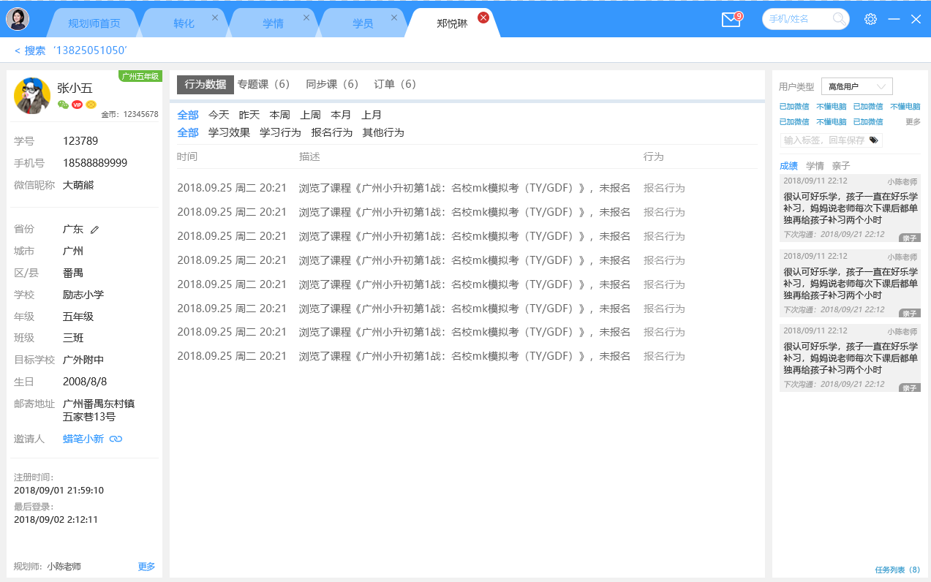

|  |  |
| --- | --- |
| 页面交互与说明 | |
| 前置条件 | 由学员详情页面下“行为数据”点击进入 |
| 提取规则 | 提取该学员产生的所有行为数据，按时间倒序排序。没有数据时显示“暂无数据”。 |
| 筛选组件 | 可按“时间”，“行为类型”筛选  时间：可选项为“全部”“今天”“昨天”“本周”“上周”“本月”“上月”，默认选中全部。  行为类型：可选项为“全部”“学习效果”“学习行为”“报名行为”“其他行为”，默认选中全部。 |
| 结果呈现 | 结果以表格类型呈现  时间：{产生行为数据的时间}  描述：{产生行为的具体描述}  行为：{行为分类} |

### 4.8.6沟通记录

沟通记录是规划师填写的关于该学员的所有记录，以及添加的标签和设置的用户类型

以下是设计稿

|  |  |
| --- | --- |
| 页面交互与说明 | |
| 说明 | 用户类型：下拉框选项，下拉框可选“A类（意向用户）”“B类（挖掘需求）”“C类（注册用户）” “D类（暂且搁置）”“核心用户”“高危用户”“稳定用户”，默认为“A类（意向用户）”。  标签展示：{规划师添加的标签}，单个标签不折行， 有多少个放多少个。  添加标签：输入框，框内默认值“输入标签，回车保存”，回车“Enter”键添加，最多15汉字。  沟通记录——每条沟通记录一个卡片，卡片内容：  {沟通时间，格式为yyyy/mm/dd hh:mm} ，{规划师姓名}，{规划师填写的沟通内容}，{下次沟通时间}，超出区域沟通记录列表右侧出现滚动条。 |

### 4.8.7调课

调课规则与现有规则保持不变

以下是设计稿

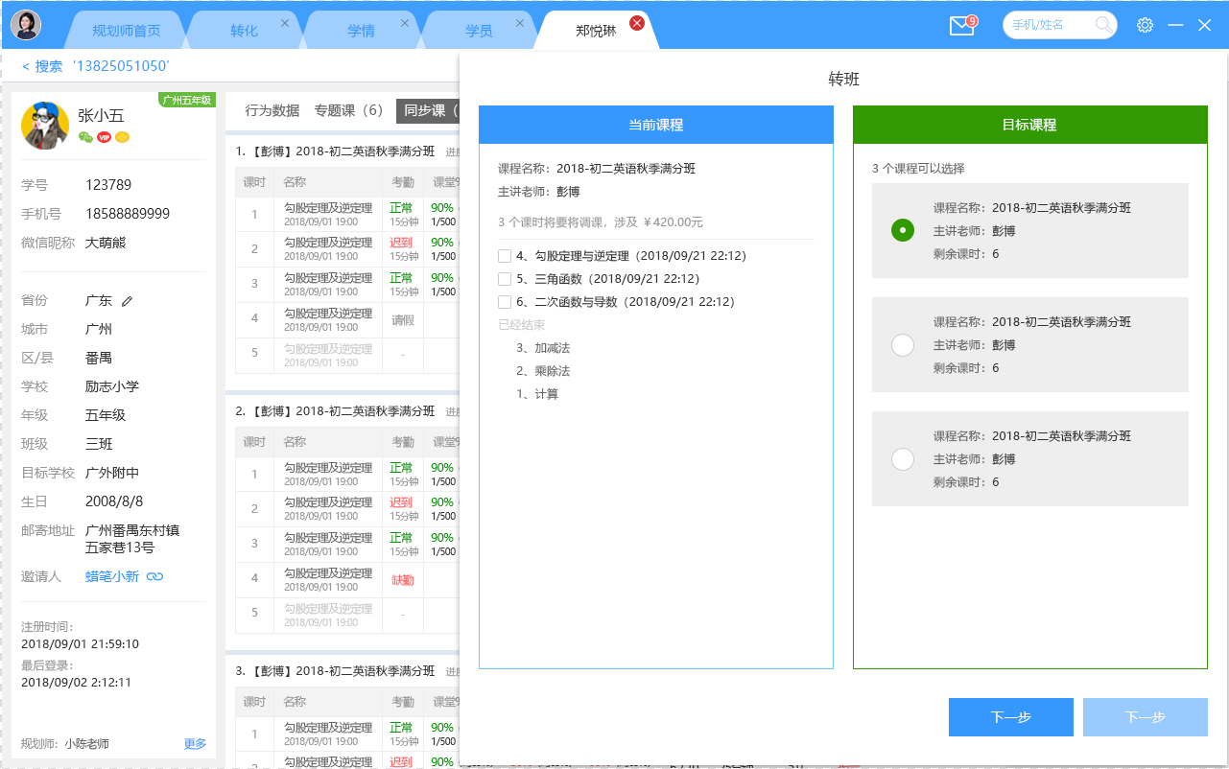

|  |  |
| --- | --- |
| 页面交互与说明 | |
| 前置条件 | 点击课程卡片上的【调课】按钮 |
| 说明 | 当前课程  课程名称：{转出课程名称}  主讲老师：{转出课程主讲老师}  描述：{可转的课时数}个课时将要转出，涉及{可转课时数*课时单价}元  课时列表，提取该课程下有权限的课时，  未开始的课时：按开始时间顺序排序，每个课时前有个复选框（注意：此次不能选）。{课时名称}{课时开始时间，格式为YYYY-MM-DD YY:HH:SS }  已结束（特殊情况：包含此时正在进行的课时）的课时放在下方，倒序排序，{课时名称}。  目标课程列表  提取规则：提取与当前课程同年级同学科的剩余付费讲的付费课程，每个课程卡片前有一个单选框。 |

### 4.8.8退课

退课规则与现有规则保持一致

以下是设计稿

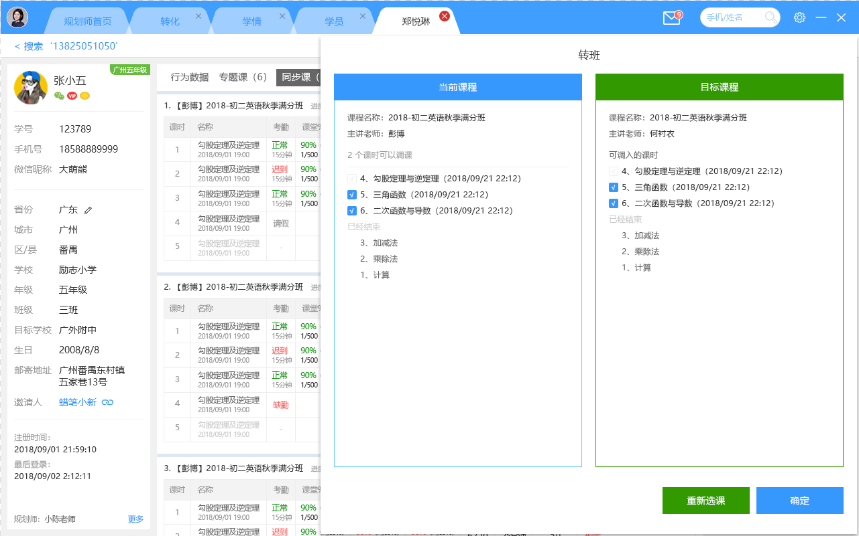

## 4.9业绩

业绩页面是规划师查看所有订单的页面。

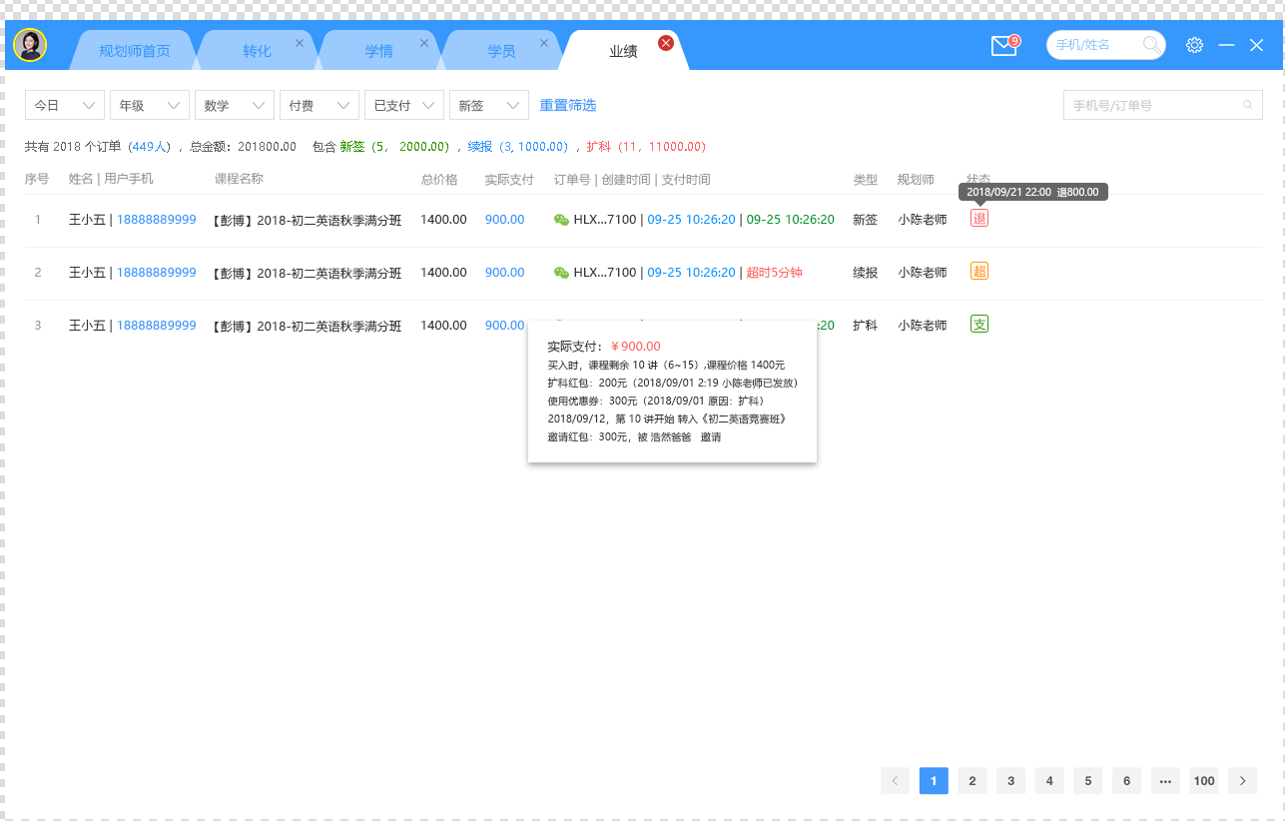

|  |  |
| --- | --- |
| 页面交互与说明 | |
| 前置条件 | 在“规划师首页”点击左上角导航栏【业绩】按钮，新开页签，进入“业绩”页面。 |
| 筛选条件 | **时间**：点击下拉框可按“全部”“今日”“昨日”“本周”“上周”“本月”“上月”选项筛选，默认选中“今日”。  **年级**：下拉框选项为“全部年级”+{已开通的年级}由低至高排列，默认选中“全部年级”。  **科目**：下拉框选项为“全部学科”+{已开通的科目}由（id）小至大排列，默认选中“全部学科”。  **付费**：下拉框选项为“全部”“付费”“免费”，默认选中付费。  **支付状态**：下拉框选项为“全部” “已支付”“支付中”“已超时”“已退课”，默认选中已支付。  **搜索框**：搜索框内默认值为“手机号/订单号”，可使用手机号和订单号查询，精确查询。  **重置筛选**：【重置筛选】按钮，点击可重置筛选条件至默认值**。** |
| 提取规则 | 按筛选条件提取订单超时的记录，按下单时间降序排序。 |
| 结果呈现 | 筛选结果统计：共有{订单记录的条数}个订单（{订单涉及的人数}），总金额{订单金额总和}，包含“新签（绿色字体）”{新签订单数，新签订单金额总和 }，“续报（蓝色字体）{续报订单数，续报订单金额总和}，扩科{扩科订单数，扩科订单金额总和}”。  名列属性**：**  **序号**：每个订单前有一个序号，序号1，2，3，4…  **姓名|手机号**：{学员姓名}{学员手机号}，点击可新开“学员详情”页签，查看该学员详情。（hover态同4.4.1订单超时处的规则）。  **课程名称**：{订单的课程名称}  **总价格**：{下单时课程价格}  **实际支付**：{实际支付金额=总价格-优惠金额}，目前优惠有两种，直减和折扣  **订单号**：{订单号}，点击可复制订单号至剪切板。订单前的图标表示支付方式。  **创建时间**：{订单创建时间，格式为MM-DD YY:HH:SS，本年度的不展示年份，其他展示年份，格式为 YYYY-MM-DD YY:HH:SS }  **支付时间**：{订单支付时间，格式为MM-DD YY:HH:SS，本年度的不展示年份，其他展示年份，格式为 YYYY-MM-DD YY:HH:SS }，  特殊情况：case1、超时订单此次展示的是{超时时间，单位为分钟}分钟，一小时后消失，留白。  Case2、支付中的订单此处空白。  **类型**：{新签}或{续报}或{扩科}参考1.5名词说明  **规划师**：{规划师姓名}  **状态**：{已支付}或{支付中}或{已超时}或{已退课}，“”表示已超时，“”表示已支付，“”表示已退课，“”表示支付中。 |
| 分页规则 | 每页20条记录，超过20条分页。  前端交互：  点击数字，跳转至相应数字页数的页面，页面处于第一页时，上一页的按钮禁用。页面处于最后一页时，下一页的按钮禁用。当前页码的上一页无页码时，将“上一页”按钮置灰，不可点击；下一页按钮规则同理；  页码呈现规则，假设总页数为X,当前页码为Y，其中X和Y都是整数  Case1：X<=10时，呈现：上一页1,2，……，X，下一页  Case2：X>10；  Case2.1：Y<=6时，呈现：上一页1,2,3,4,5,6,7,8,9,10下一页；  Case2.2：Y>6，且X-Y<=4，呈现：上一页，（X-9）（X-8）（X-7）….(X)下一页；  Case2.3：Y>6，且X-Y>4，呈现：上一页，（Y-5）（Y-4）(Y-3)….(Y+4)下一页。 |